**Bilan de compétences salariés**

*Être accompagné pour bâtir son projet professionnel à court,*

*moyen ou long terme. Faire le point sur sa carrière professionnelle.*

**Objectifs :** Le bilan de compétences est une démarche personnelle comportant 3 phases (préliminaire, investigation et conclusion) permettant à tout salarié d’aborder sa trajectoire professionnelle à court, moyen ou long terme… afin d’aboutir à l’élaboration d’un projet professionnel et de se positionner comme acteur de son parcours.

🕑

**24h** dont 16h réparties sur la base de 7 entretiens en face à face (sur une amplitude d’environ 2 mois).

**1845** € (financement OPCA ou plan de formation ou CPF)



**Déroulement**

**1er entretien** préalable personnalisé avec le salarié : présentation du bilan, de la méthodologie, des outils et définition co-construite des objectifs.

**1ère étape : Analyse de la personnalité et des compétences du salarié**

**2ème entretien** : passation de tests de personnalité.

**3ème entretien** : restitution orale et débriefing des tests, analyse des valeurs, des facteurs de motivation et des points forts / points faibles afin de repérer les centres d’intérêts et les besoins fondamentaux.

**4ème entretien** : Analyse des compétences et du parcours professionnel - Dégager les orientations possibles.

Enquêtes métiers : Recherche d’informations sur les formations et/ou métiers envisagés. Elaboration des hypothèses de projet.

**2ème étape : Construction du projet professionnel**

**5ème entretien :** Définir le projet professionnel et le plan d’action à mettre en œuvre. Préparation si besoin du CV et des dossiers administratifs.

**6ème entretien :** Mise en œuvre du plan d’action. Simulation d’entretiens (facultatif).

**3ème étape : Restitution**

**7ème entretien :** Remise d’une synthèse écrite au salarié. Commentaires et validation.

***1er entretien préalable sans engagement (rendez-vous fixé dans un délai maximum de 15 jours suivant la prise de contact).***

***Après l’entretien préalable, si réalisation du bilan de compétences :***

* ***signature d’une convention tripartite (entreprise, salarié et Kohesion)***
* ***si financement CPF :***

***souscription en ligne sur*** [***www.moncompteformation.gouv.fr***](http://www.moncompteformation.gouv.fr)

**Méthode pédagogique :**

**Appui d’une consultante** spécialisée en Ressources Humaines et d’une Psychologue du Travail. Praticienne certifiée MBTI, SOSIE, PERFORMANSE, BIRKMAN et 360°.

Utilisation de tests d’orientation sur la plateforme Centraltest.

Respect de la confidentialité et neutralité des intervenants.

**Méthodologie du Cabinet Kohesion.** Support de travail structuré. Remise d’un classeur personnalisé comme support méthodologique.Outils d’analyse de personnalité, des aptitudes et de la motivation**.** Questionnaires. Enquêtes métiers. Tests de personnalité et d’orientation. Cartographie des compétences. CV. Ordinateur et connexion internet à disposition pour les recherches.

I

I

I

I

I

I

I

I

I

I

I

I

I

I

I

I

I

I

I

I

I

I

I

I





**Dates à fixer conjointement**

**Tout collaborateur désireux de faire le point sur sa carrière professionnelle.**

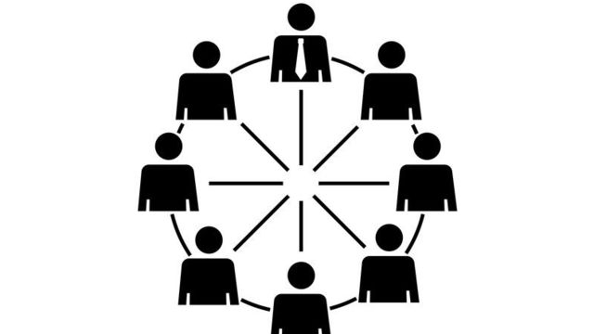

**Consultantes spécialisées en Ressources Humaines et Psychologue du Travail**



**Pas de prérequis**

